Инструктором–валеологом и специалистами ГУ «Городокский райЦГЭ» проведен ряд различный мероприятий, викторин, бесед, конкурсов для детей, оздоравливающихся в пришкольных лагерях в рамках летней акции «Лето зовет».

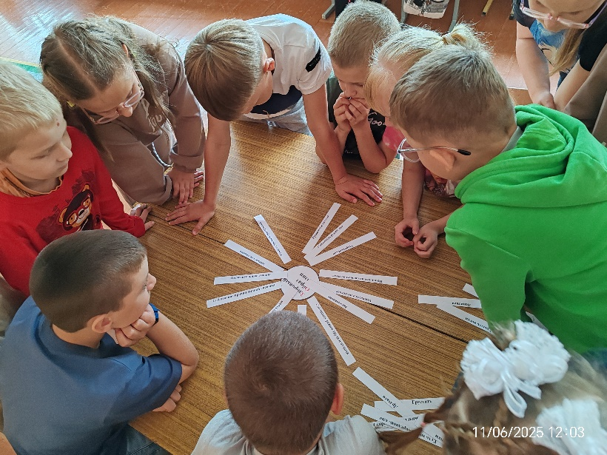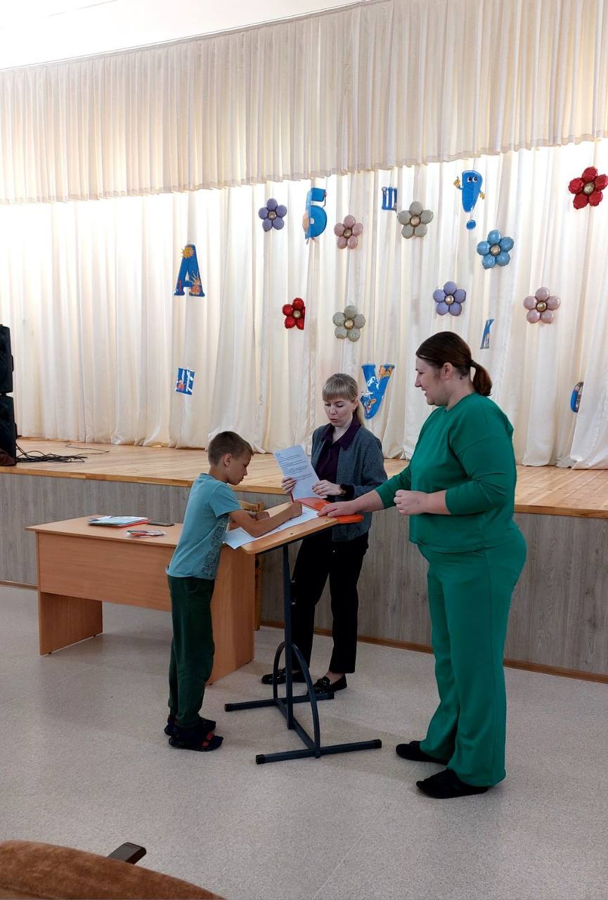Цель данных мероприятий еще раз напомнить детям о профилактике инфекционных заболеваний, об основных компонентах здорового образа жизни, о вредных и полезных привычках и их влиянии на здоровье человека.

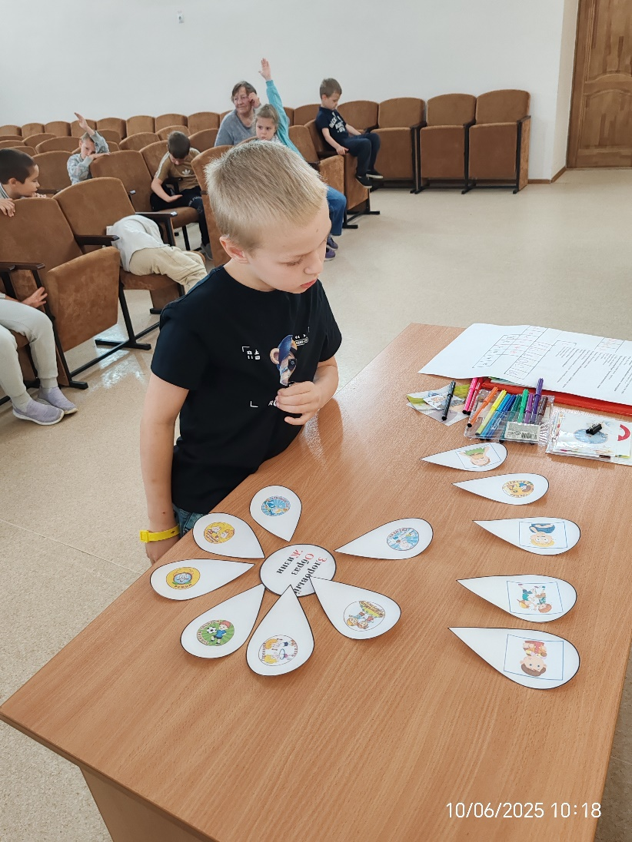В ходе занятий дети отгадывали загадки, решали ребусы, кроссворды, собирали пословицы, связанные со здоровьем и образом жизни.

